Activités guidées dans Scratch :
Analyse des données et sommeil

L’algèbre
Unité 3, Fiche 6a

Partie 1 : Déterminer le nombre minimal d’heures de sommeil en une semaine
Lis le code.
Exécute le code en cliquant sur le drapeau vert .
Pour tester l’application, entre ces nombres, un à la fois,
en appuyant sur la touche de retour après chaque entrée :
8
7
6
9
8
7
8
L’application a‑t‑elle affiché le plus petit nombre de la liste ?

Partie 2 : Déterminer le nombre maximal d’heures de sommeil en une semaine
Crée une autre variable appelée heuresMaximales.
1. Va dans Variables et sélectionne Créer une variable.
Nomme-la heuresMaximales et clique sur OK.
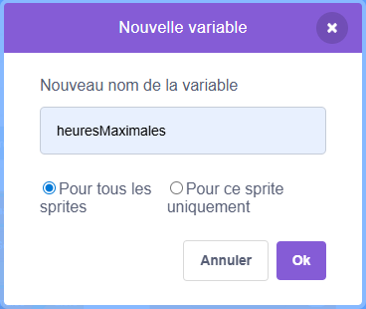
Activités guidées dans Scratch :
Analyse des données et sommeil (suite)

L’algèbre
Unité 3, Fiche 6b

2. Ajoute un bloc mettre à la fin du sous-programme réinitialiserVariables.
Assure-toi que heuresMaximales est choisi dans le menu déroulant et que sa valeur est réglée sur 0.
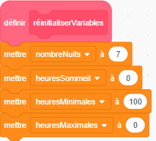
3. Sous Contrôle, sélectionne un bloc si () alors et place-le à l’intérieur du bloc répéter après le premier bloc si () alors.
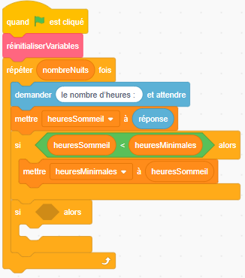
Activités guidées dans Scratch :
Analyse des données et sommeil (suite)

L’algèbre
Unité 3, Fiche 6c
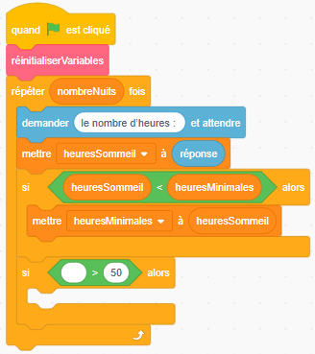
4. Sous Opérateurs, sélectionne un bloc plus grand que.
Place-le dans la zone de condition du bloc si () alors.

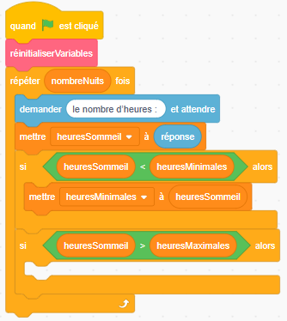
5. Sous Variables, place le bloc
heuresSommeil dans la première partie de l’opérateur conditionnel, et le bloc heuresMaximales dans la deuxième partie de l’opérateur conditionnel.

Activités guidées dans Scratch :
Analyse des données et sommeil (suite)

L’algèbre
Unité 3, Fiche 6d
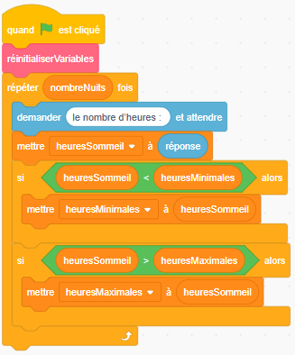
6. Place un bloc mettre à l’intérieur de l’instruction conditionnelle et assure-toi que heuresMaximales est sélectionné dans le menu déroulant.
Place le bloc heuresSommeil à l’intérieur du bloc mettre.

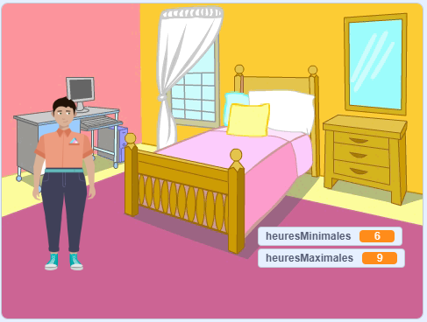
7. Sur la Scène, déplace la variable heuresMaximales sous la variable heuresMinimales.

8. Teste l’application en cliquant sur le drapeau vert et en entrant la même liste de nombres qu’auparavant, ou 7 nombres de ton choix.
Le plus grand nombre s’affiche-t-il dans la variable heuresMaximales sur la Scène ?
Activités guidées dans Scratch :
Analyse des données et sommeil (suite)

L’algèbre
Unité 3, Fiche 6e

Partie 3 : Déterminer le nombre total d’heures de sommeil en une semaine
1. Sous Variables, sélectionne Créer une variable et nomme-la heuresTotales.
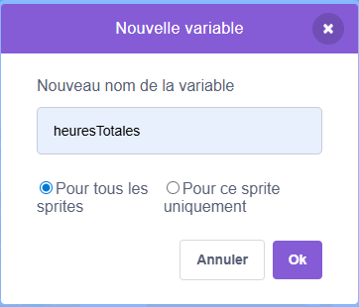
2. Ajoute un bloc mettre à la fin du sous-programme réinitialiserVariables.
Assure-toi que la variable heuresTotales est sélectionnée dans le menu déroulant et qu’elle est réglée sur 0.
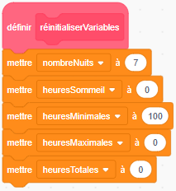
L’algèbre
Unité 3, Fiche 6f
Activités guidées dans Scratch :
Analyse des données et sommeil (suite)

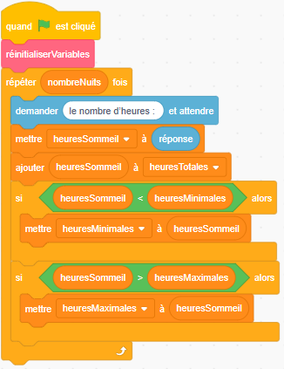
3. Fais glisser un bloc ajouter à
l’intérieur du bloc répéter, juste
avant le premier bloc si () alors.
Assure-toi que la variable
heuresTotales est sélectionnée
dans le menu déroulant.
Place le bloc heuresSommeil
à l’intérieur du bloc ajouter.

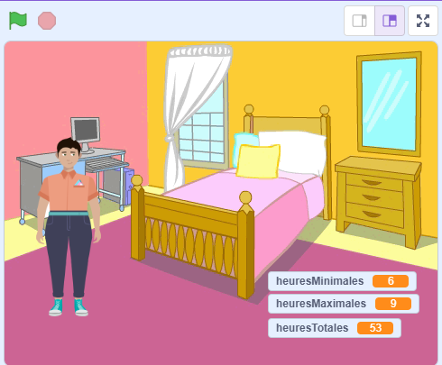
4. Sur la Scène, déplace la variable heuresTotales sous les deux autres variables. Exécute le code et teste l’application.
Le code affiche-t-il la somme des nombres que tu as entrés ?
Si ce n’est pas le cas, examine attentivement le code pour vérifier s’il y a des erreurs.
Activités guidées dans Scratch :
Analyse des données et sommeil (suite)

L’algèbre
Unité 3, Fiche 6g

Partie 4 : Déterminer la moyenne du nombre d’heures de sommeil en une semaine
1. Sous Variables, sélectionne Créer une variable et nomme-la heuresMoyennes.
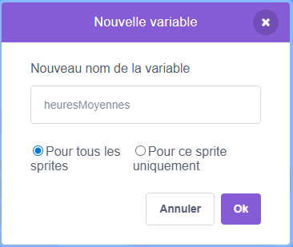
2. Fais glisser un bloc mettre à la fin du sous-programme réinitialiserVariables. Assure-toi que la variable heuresMoyennes est sélectionnée dans le menu déroulant, et qu’elle est réglée sur 0.
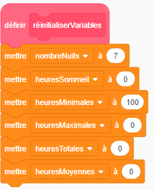
Activités guidées dans Scratch :
Analyse des données et sommeil (suite)

L’algèbre
Unité 3, Fiche 6h
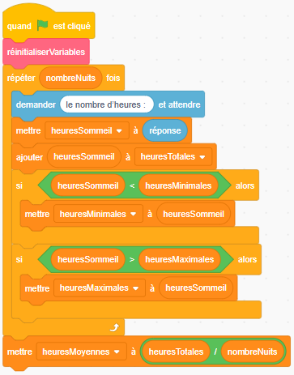
3. Fais glisser un bloc mettre à la fin
du bloc répéter. Assure-toi que le
bloc heuresMoyennes est
sélectionné dans le menu déroulant.
Dans Opérateurs, fais glisser un
bloc de division à l’intérieur du bloc
mettre.
Dans Variables, place le bloc
heuresTotales dans la première
partie de l’opérateur de division.
Glisse le bloc nombreNuits dans la
deuxième partie de l’opérateur de
division.

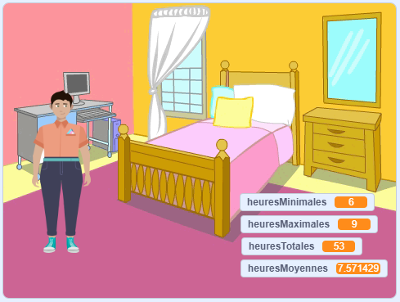
4. Sur la Scène, déplace la variable heuresMoyennes sous les autres variables. Exécute le code pour tester ton programme.

